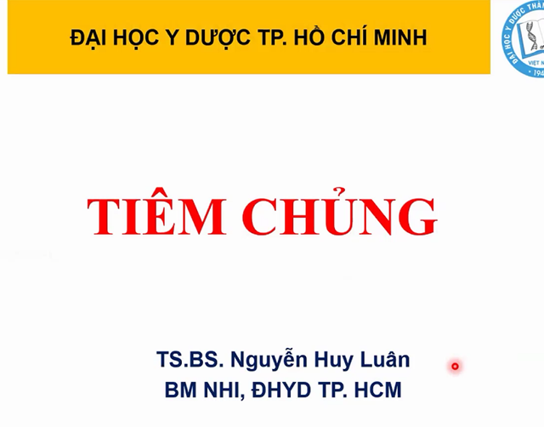

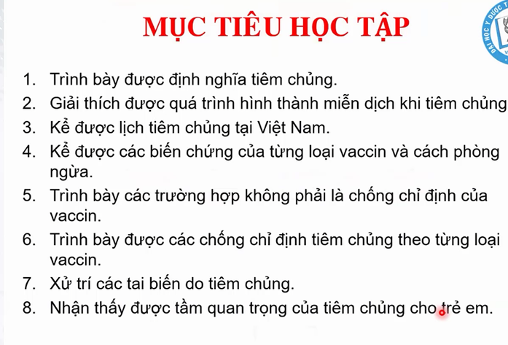

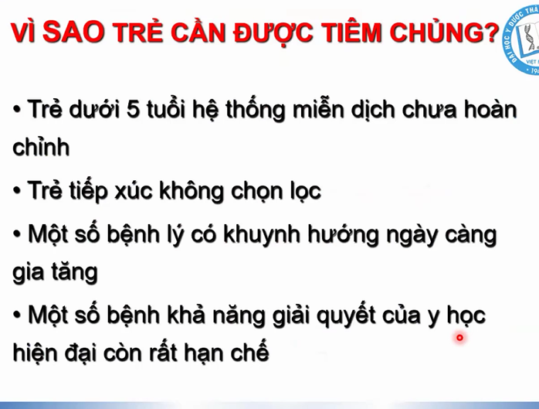

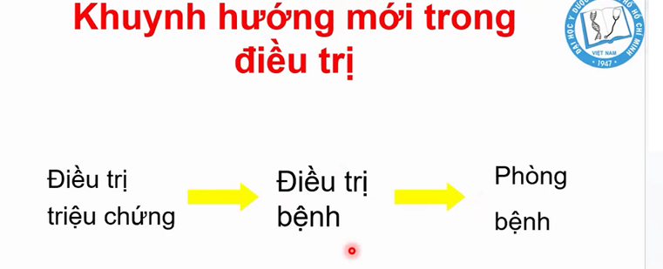

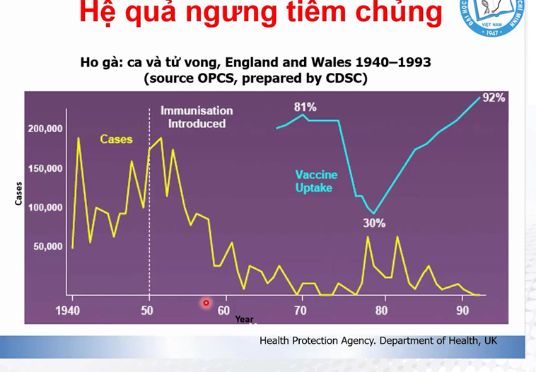

* 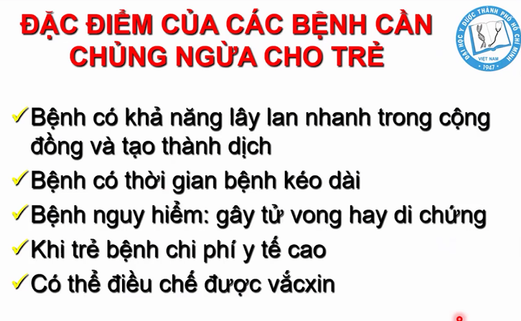Khi tỉ lệ tiêm ngừa tăng thì tỉ lệ bệnh giảm đi đáng kể

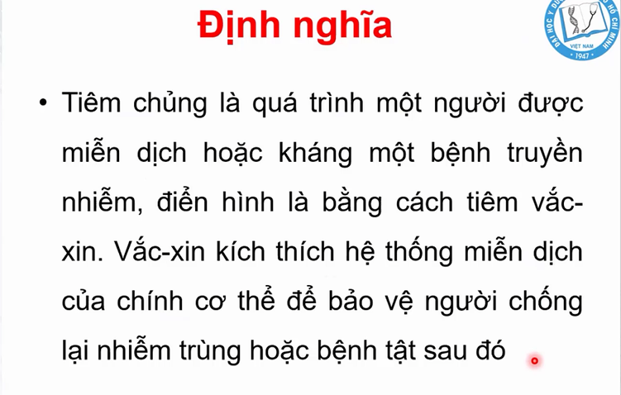

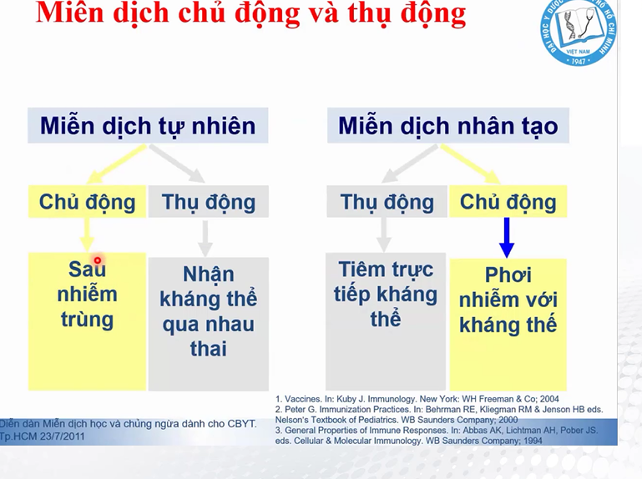

* MD chủ động ví dụ như thuỷ đậu

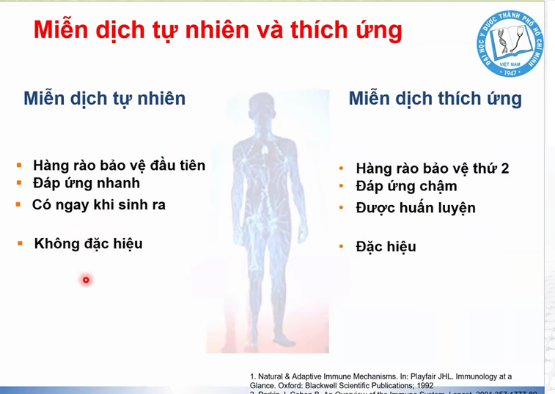

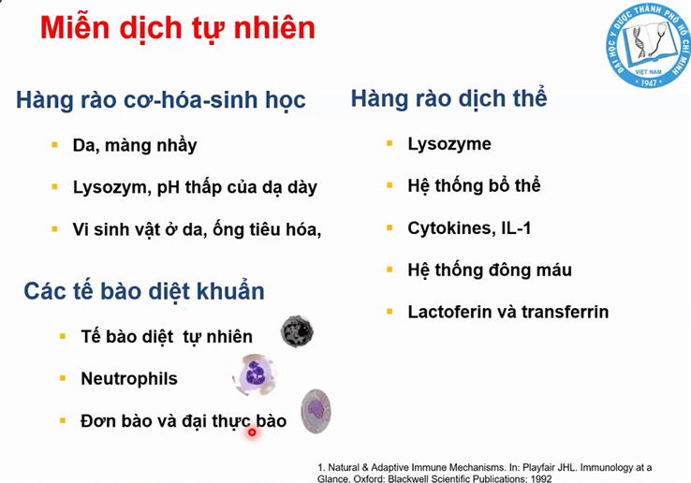

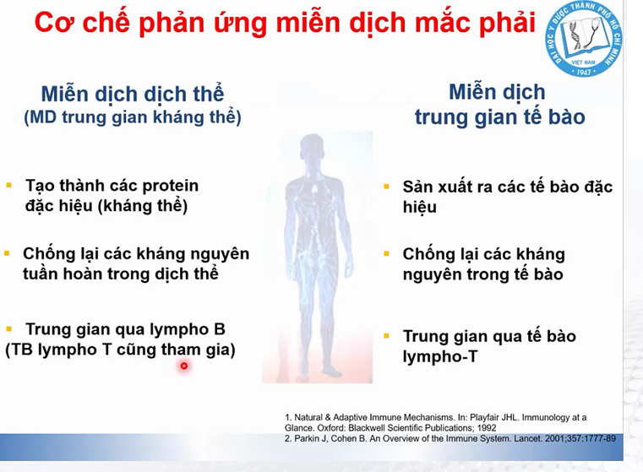

* Bây giờ thì chỉ có cái nào trội hơn thôi vì vaccine nào cũng tạo 2 cái này

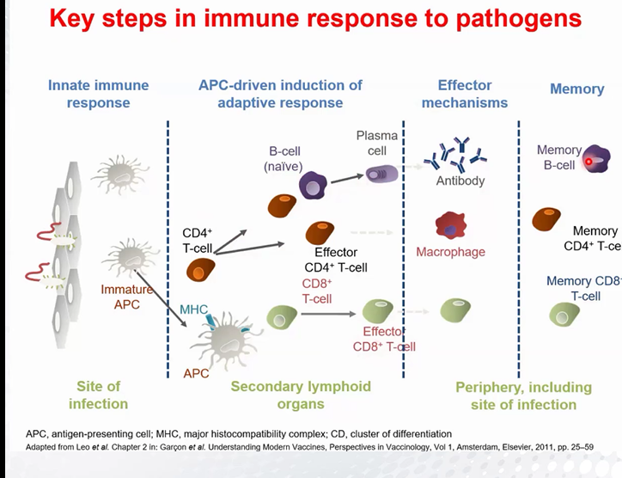

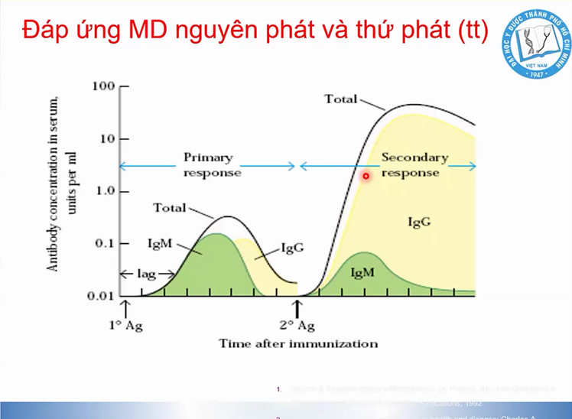

* Giai đoạn tiên phát: 7-10 ngày
* Giai đoạn sua chỉ cần 4 ngày vì có nhiều tế bào nhớ và MD cũng lâu hơn → vai trò của chích ngừa lặp lại

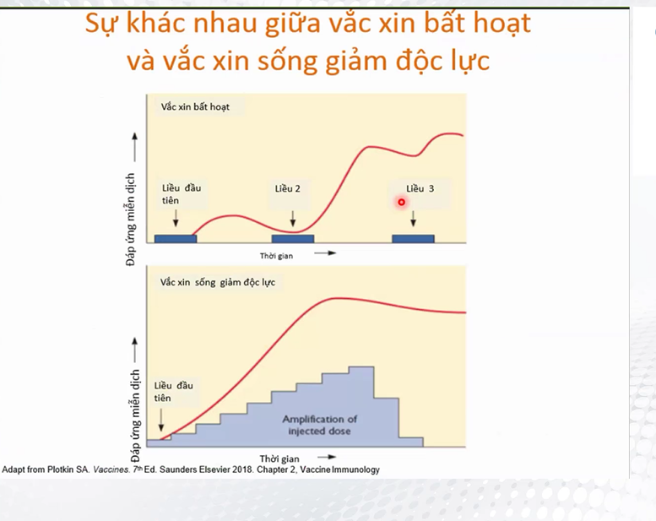

* Vaccine bất hoạt chích nhiều lần thì đáp ứng mới tăng lên còn sống giảm độc lực do nó chưa chết hoàn toàn nên nó kích thích từ từ cho cơ thể tạo nhiều KT hơn nên chỉ cần tiêm 1-2 liều

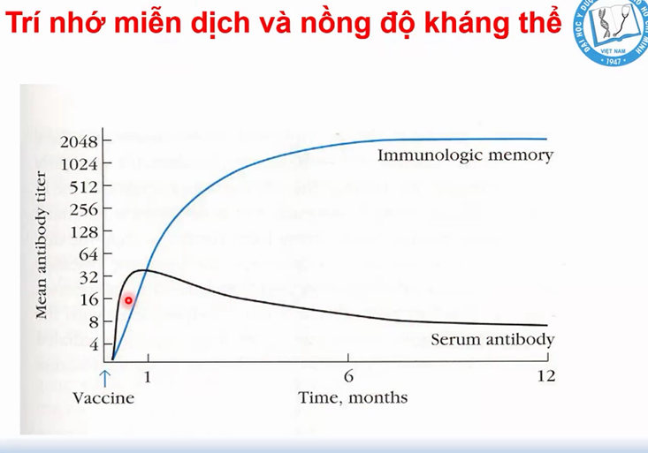

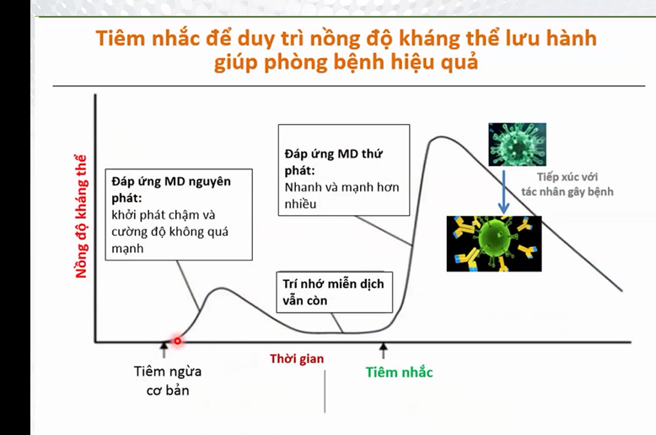

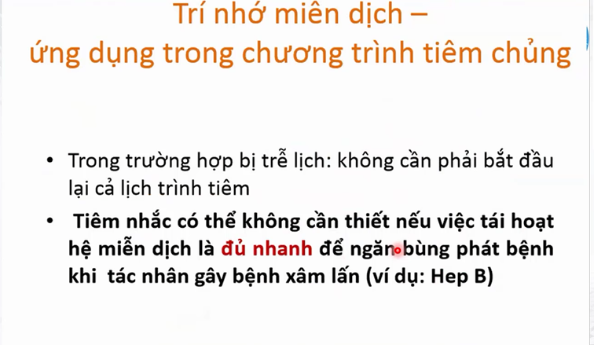

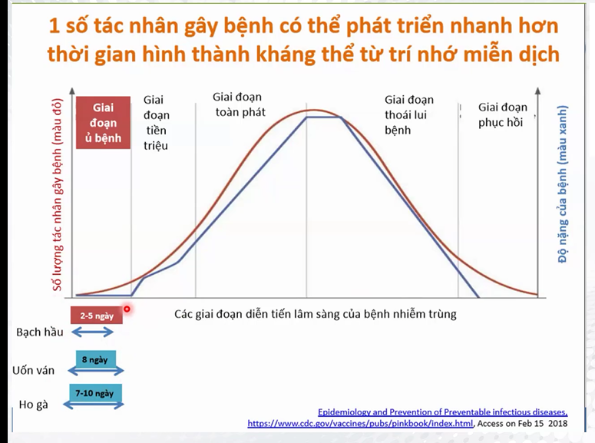

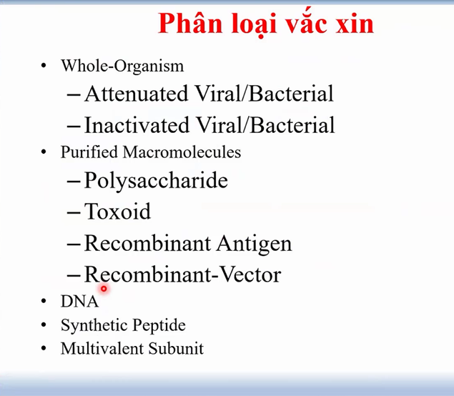

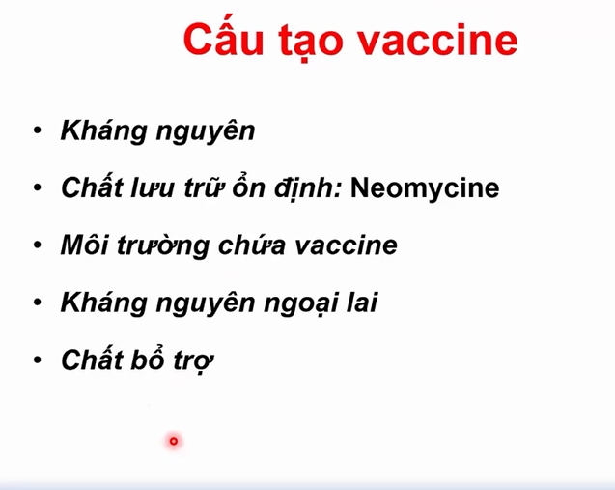

* Nếu không có neomycin thì VK bên ngoài sẽ xâm nhập vào trong vaccine và gây nhiễm trùng huyết
* KN ngoại lai là cái cần bỏ
* Chất bổ trợ giúp hiệu quả vaccine tăng lên đáng kể

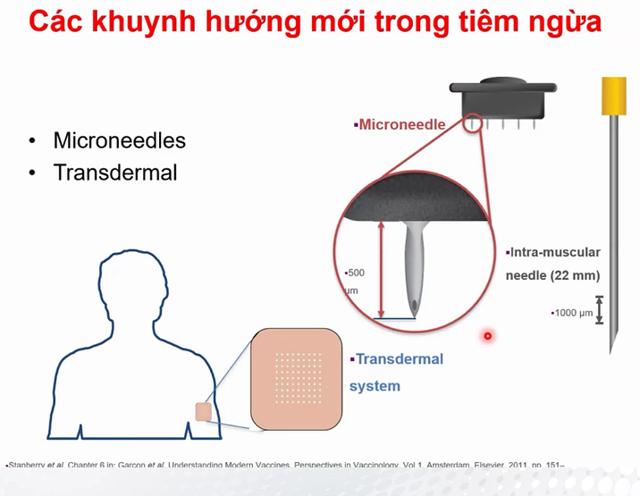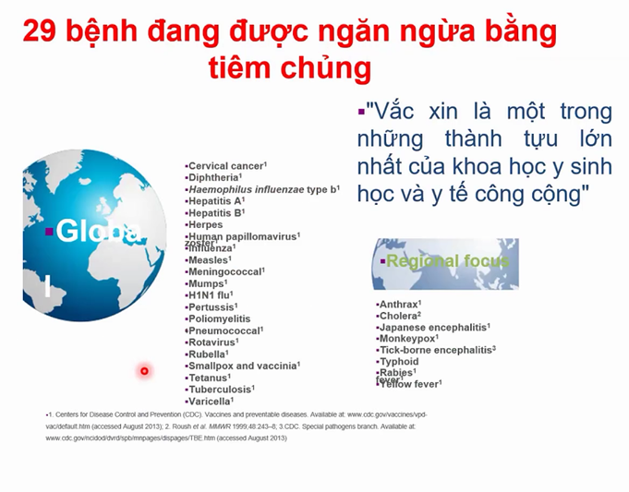

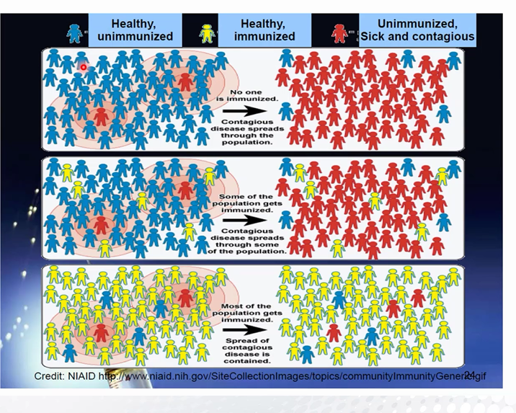

* Để tạo ra MD gián tiếp trong cộng đồng thì tỉ lệ tiêm chủng phải đạt được một mức độ nào đó

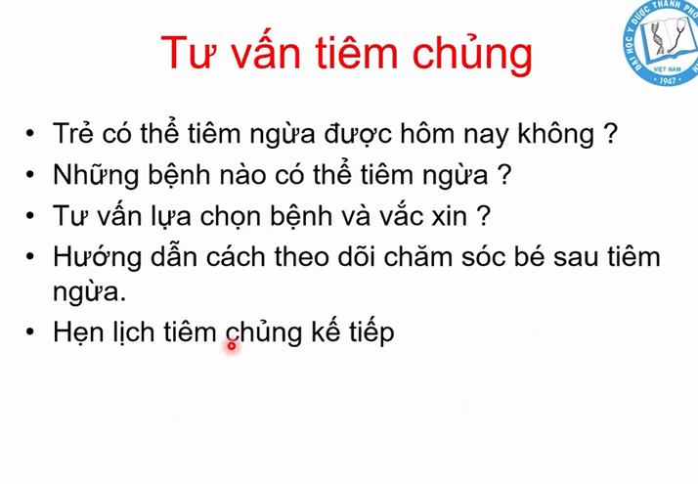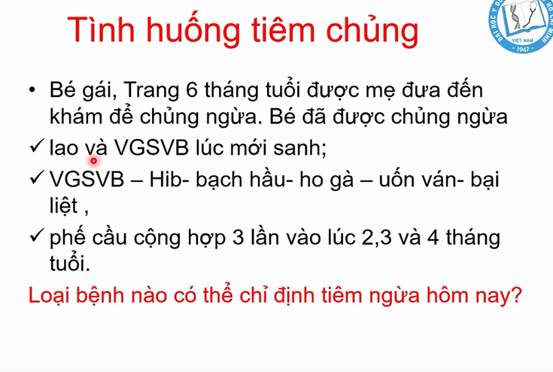

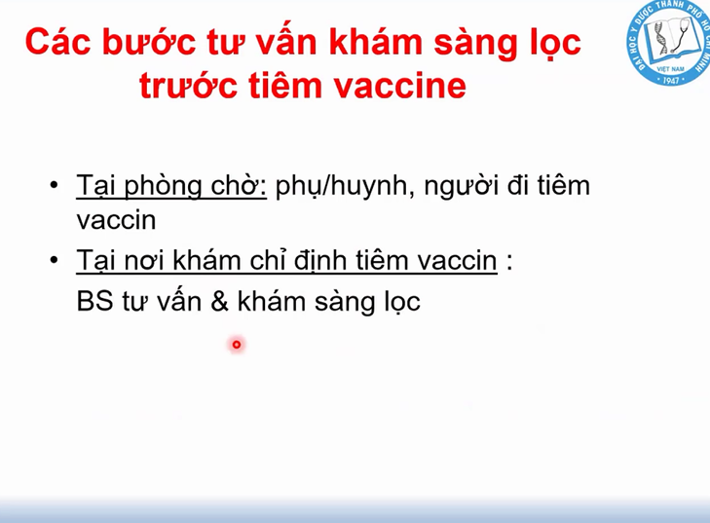

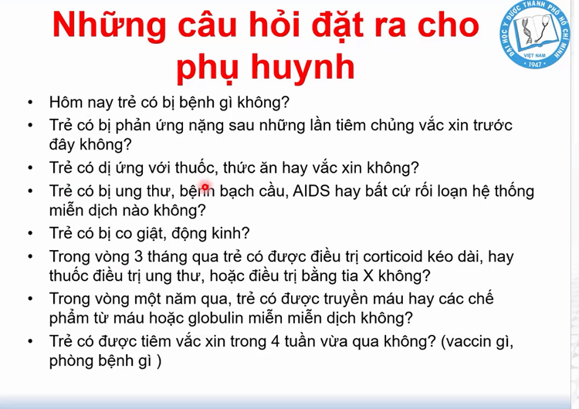

* 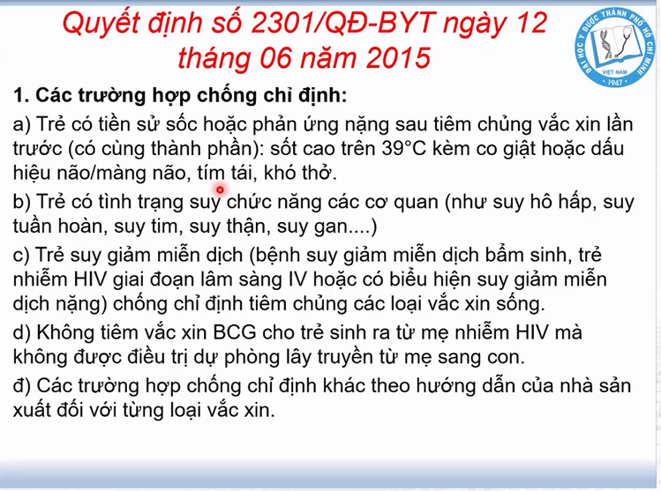lao thì không tiêm nếu trẻ dưới 2 Kg
* VG B không tiêm nếu dị ứng men bánh mì

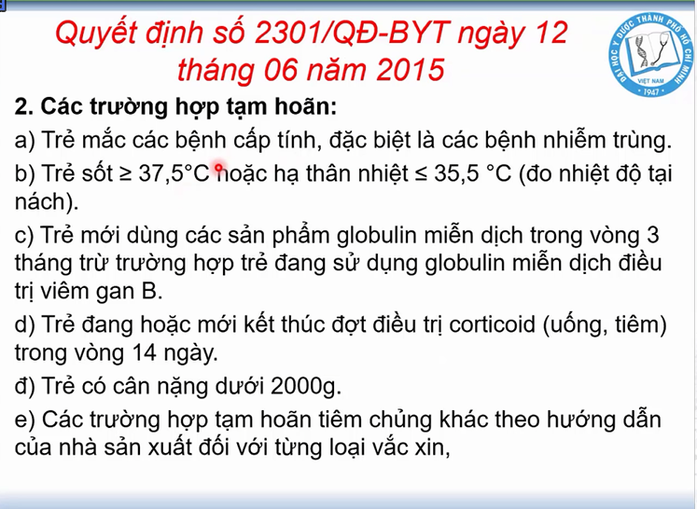

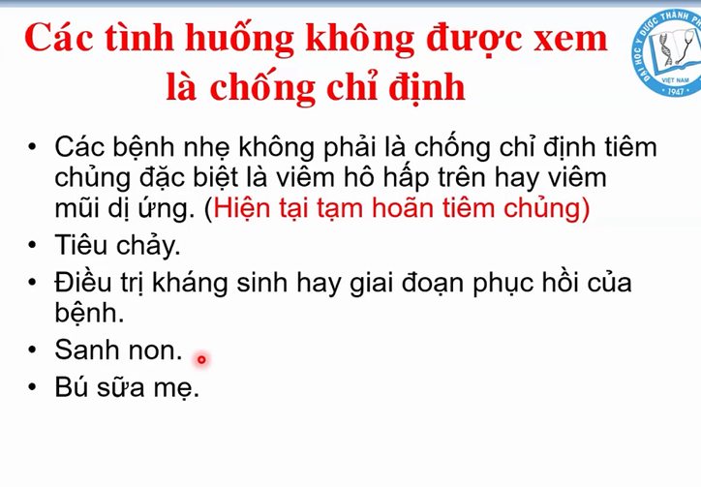

* Sanh non mà không dưới 2kg cũng ok
* Sanh non mà tới 2 tháng tuổi vẫn tiêm được 6 trong 1
* Sữa mẹ chỉ có IgA nên chỉ ảnh hưởng vaccine qua tiêu hoá như rota, bại liệt

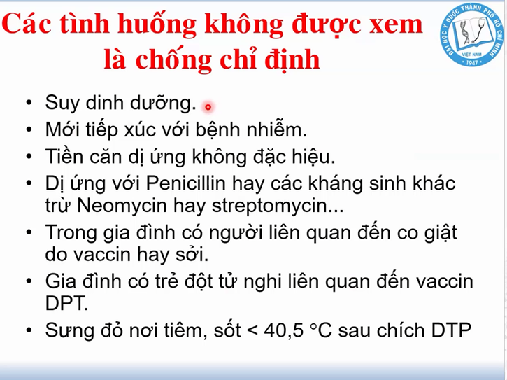

* Chỉ có SDD nặng mới chống chỉ định
* Nếu em bé tiếp xúc thuỷ đậu <= 4 ngày thì vẫn chích ngừa được
* Tiền căn dị ứng không đặc hiệu: ăn tôm dị ứng thì không sao tuy nhiên nếu dị ứng với trứng thì chích ngừa cúm cần theo dõi sát sao hơn

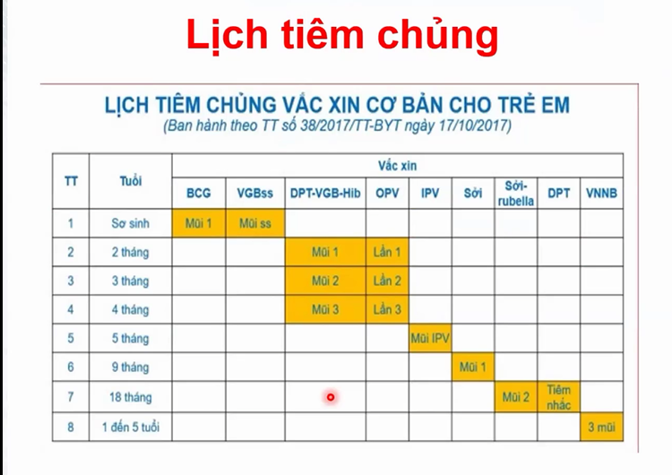

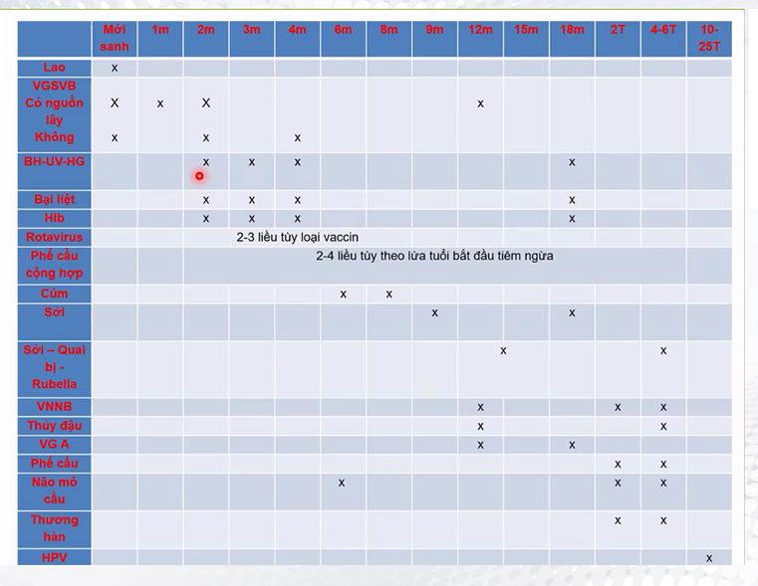

* Trong tình huống trên thì đến 6 tháng bé còn thiếu phế cầu, cúm, não mô cầu BC ( riêng rota tới tháng 6 thì không cần tiêm nhắc lại nữa )

